Koncepció:

Az Arcade People Game Studio (továbiakban APGS) a 2024-2025-ös tanévben a Arcade Machine Mania (továbiakban AMM) webes játék („platformot”) fogja elkészíteni. Tagok: Oravecz Ádám József és Bódi Szabolcs.

Az AMM egy több játékot tartalmazó (min 1) Arcade stílusú webes felület lesz, mely az Y8 játékplatformhoz lesz hasonlatos.

A platform a retro játékgépek stílusát hivatott tükrözni.

Maga a főmenű lényegében egy játékgép képernyője lesz, innen lehet majd a játékokat kiválasztani, elindítani.

Minden játéknak egy külön HTML oldalt készítünk, CSS és JS használatával – esetleg BootStrap-pel.

Az oldal természetesen egy főmenűből áll majd, ahonnan a játékokat majd el lehet érni, pont mint az Y8 esetében. Az oldalon található játékok mind Arcade stílusú, régi játékok lesznek melyek egyszerűsége lehetővé teszi, hogy több játékot is elkészítsünk a projekt időtartama alatt. Minimum 3 játékot kívánunk létrehozni, + a főmenűt.

A fejlesztés során HTML, CSS és JavaScript kódot fogunk fejleszteni és valószínűleg Bootstrap-ot is fogunk hozzá használni. A kész részeket Githubra fogjuk feltölteni. A felhasznált képeket minden bizonnyal generatív AI technológiával fogjuk elkészíteni. A fejlesztési környezet a Visual Studi Code lesz.

Koncepciós képek:

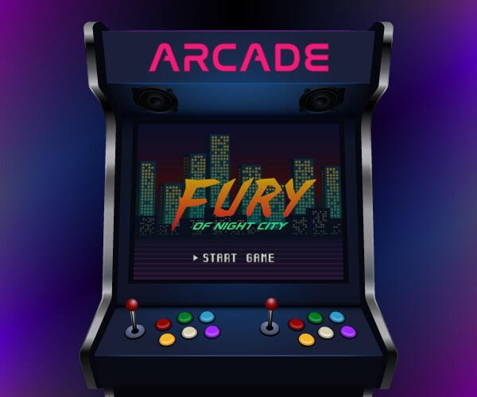

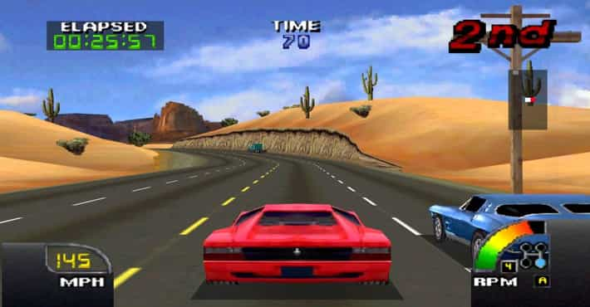

Ütemterv:

A főmenűt december 5-re teljesen elkészítjük

Az első játék december 5-ra, a többi kettő játék december 26-ra fog elkészülni

A félév további fennmaradó részében optimalizáljuk és a végső formájába öntjük a weboldalt